Міністерство освіти і науки України

Національний університет «Львівська політехніка»

Кафедра систем штучного інтелекту

**Звіт**

**про виконання лабораторних та практичних робіт блоку № 4**

На тему:  «Одновимірні масиви. Двовимірні Масиви. Вказівники та Посилання. Динамічні масиви. Структури даних. Вкладені структури. Алгоритми обробки та робота з масивами та структурами.»

***з дисципліни:*** «Мови та парадигми програмування»

до:

ВНС Лабораторної Роботи №4

ВНС Лабораторної Роботи №5

Алготестер Лабораторної Роботи №2

Алготестер Лабораторної Роботи №3

Практичних Робіт №4

***Виконав:***

студент групи ШІ-14

Грицина Ярослав Русланович

# **Тема роботи:**

Масиви

# **Мета роботи:**

Навчитись працювати з масивами

# **Теоретичні відомості:**

1. Теоретичні відомості з переліком важливих тем:

* Тема №1: Одновимірні масиви.
* Тема №2: Двовимірні масиви.
* Тема №3: Динамічні масиви.

1. Індивідуальний план опрацювання теорії:

* Тема №1: Одновимірні масиви.
  + Джерела Інформації
    - Стаття https://www.w3schools.com/cpp/cpp_arrays.asp.
  + Що опрацьовано:
    - Роботу з одновимірними масивами.
  + Статус: Ознайомлений
  + Початок опрацювання теми:17.12.
  + Звершення опрацювання теми: 18.12
* Тема №2: Двовимірні масиви.
  + Джерела Інформації:
    - Стаття https://www.geeksforgeeks.org/multidimensional-arrays-in-c/.
  + Що опрацьовано:
    - Роботу з двовимірними масивами.
  + Статус: Ознайомлений
  + Початок опрацювання теми: 17.12.
  + Звершення опрацювання теми: 18.12
* Тема №3: Динамічні масиви.
  + Джерела Інформації:
    - Стаття https://www.geeksforgeeks.org/how-do-dynamic-arrays-work/.
  + Що опрацьовано:
    - Роботу з динамічними масивами.
  + Статус: Ознайомлений
  + Початок опрацювання теми: 17.12.
  + Звершення опрацювання теми: 18.12

# **Виконання роботи:**

## **1. Опрацювання завдання та вимог до програм та середовища:**

Завдання №__ заголовок завдання

* Варіант завдання
* Деталі завдання
* Важливі деталі для врахування в імплементації програми

Завдання №__ заголовок завдання

* Варіант завдання
* Деталі завдання
* Важливі деталі для врахування в імплементації програми

Завдання №__ заголовок завдання

* Варіант завдання
* Деталі завдання
* Важливі деталі для врахування в імплементації програми

## **2. Дизайн та планована оцінка часу виконання завдань:**

Програма №1 VNS Lab 4

* Планований час на реалізацію 1 год

Програма №2 VNS Lab5

* Планований час на реалізацію 1 год

Програма №3 Algotester Lab2v2

* Планований час на реалізацію 1 год

Програма №__ Algotester Lab3v2

* Блок-схема
* 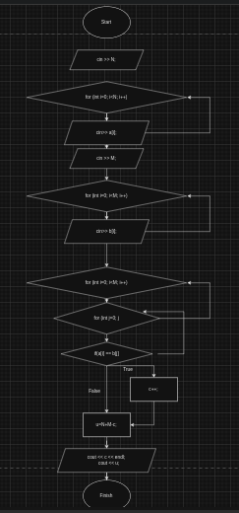
* Планований час на реалізацію 1 год

## **3. Конфігурація середовища до виконання завдань:**

Task.json

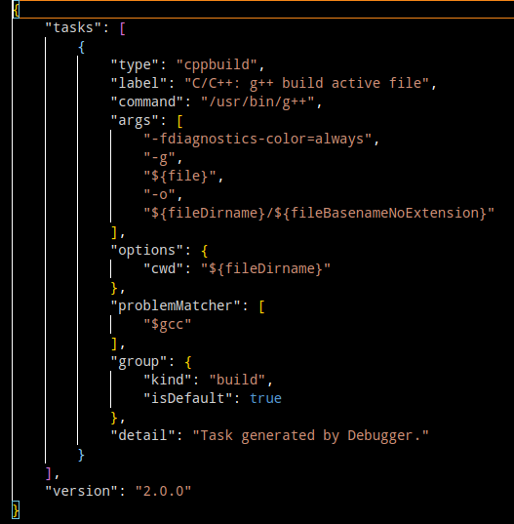

## **4. Код програм з посиланням на зовнішні ресурси:**

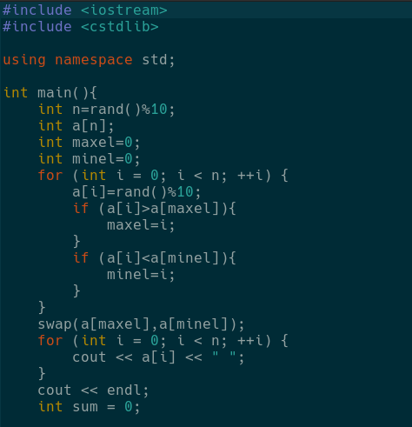

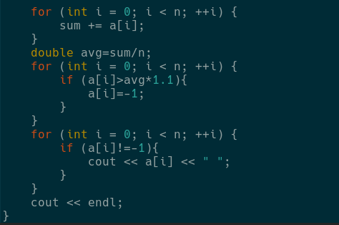

VNS Lab 4

## 

## VNS Lab 5

## Algotester Lab2v2

## 

## Algotester Lab3v2

## **5. Результати виконання завдань, тестування та фактично затрачений час:**

Завдання №1 VNS Lab4

Час затрачений на виконання завдання 1 год

Завдання №2 VNS Lab5

Час затрачений на виконання завдання 1 год

Завдання №3 Algotester Lab2v2

Час затрачений на виконання завдання 1 год

Завдання №4 Algotester Lab3v2

Час затрачений на виконання завдання 1 год

# **Висновки:**

Виконуючи завдання, навчився працювати з різними масивами.